**Inventec.com萬用憑證更換步驟**

**Step1: 取得最新inventec.com萬用憑證，如郵件的附件”** **Inventec-com-20230306.zip”檔**

**Step2: 將檔案解壓縮後，複製至該系統上**

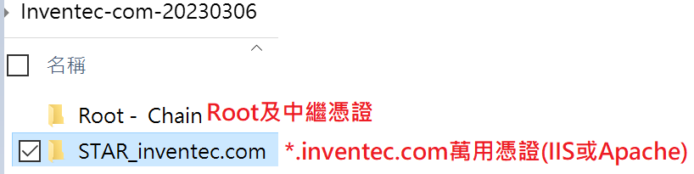

**Step3: 安裝萬用憑證，輸入Password時(如下)，請現場或遠端由Chiang.Joney 江家禎 IEC1 #28797 or Wu.Harold 吳俊翰 IEC1 #28787協助key in密碼**

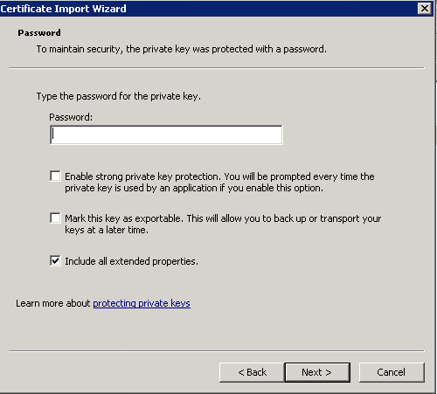

**Step4: 記得也需要將Root根憑證及Chain中繼憑證滙入所屬的系統上，如下:**

**\*叫出Certificates管理頁面**

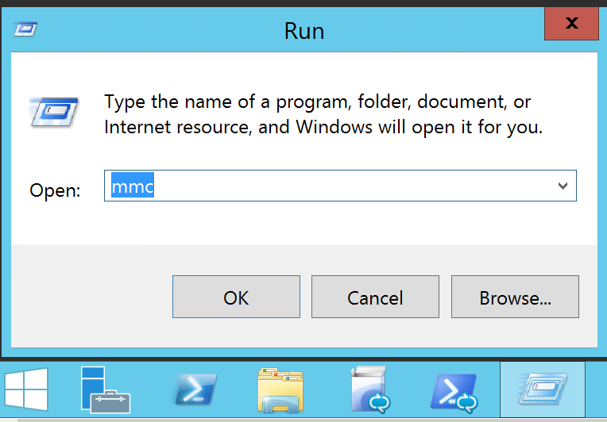 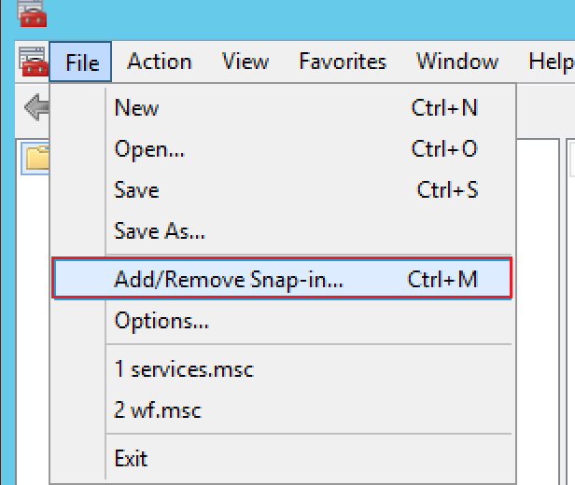

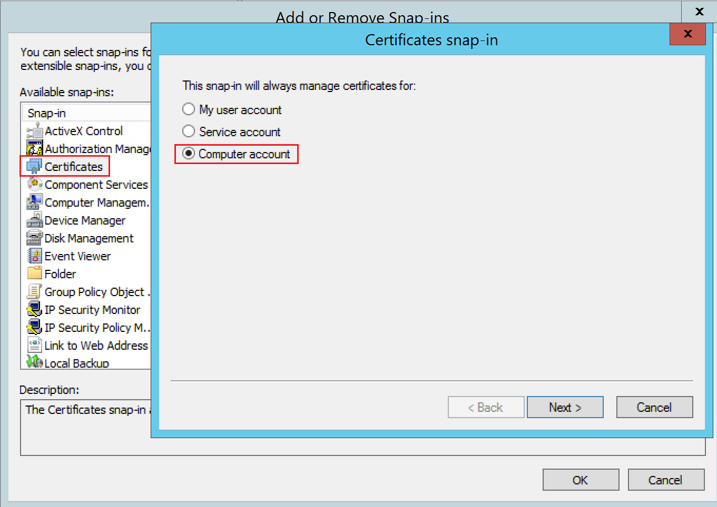

**\*在Trusted Root或Intermediate Certification中按右鍵/All Tasks/Import，指向該檔案**

